# Página Principal

A Figura 1 apresenta a página principal padrão de usuário com sessão iniciada no sistema.

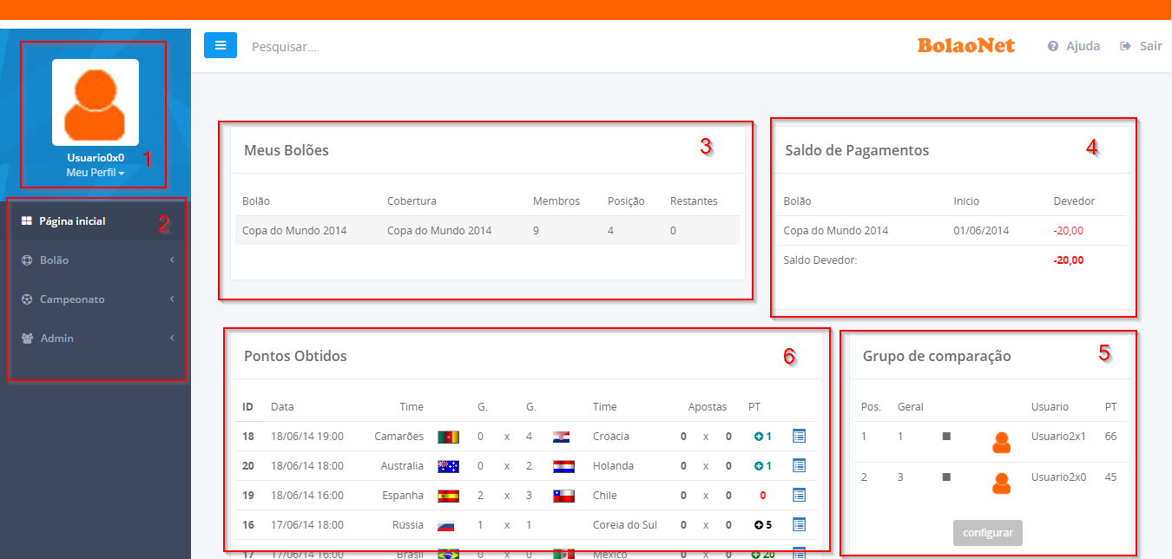

Figura - Tela principal

Os itens descritos a seguir representam os blocos destacados e numerados na tela principal:

1. **Bloco de Dados do perfil do usuário** – Você pode alterar a imagem do seu usuário, tal como as informações pessoais;
2. **Menu de navegação** – Contém os menus necessários para navegação do sistema, de modo a permitir a inclusão de apostas e visualização do andamento do campeonato;
3. **Lista de Bolões do seu perfil** – Apresenta a lista de bolões no qual o seu usuário é participante com informações sobre cobertura do bolão, quantidade de membros, posição corrente e quantidade de apostas restantes;
4. **Saldo de Pagamentos dos Bolões** – Apresenta o status do pagamento dos bolões que seu perfil está participando;
5. **Grupo de Comparação** – É possível criar um grupo de usuários para comparar a classificação entre os usuários selecionados;
6. **Pontos obtidos** – Neste bloco são apresentadas as pontuações obtidas nos últimos 5 jogos ocorridos;

# Inclusão de apostas

Os passos a seguir descrevem o procedimento necessário para inclusão de apostas dos jogos do bolão:

1. Clique no menu “Apostas” e então, selecione o sub-menu “Inclusão de Apostas”;
   * Será apresentada a tela com a lista de jogos a serem adicionadas as apostas, conforme a Figura 2.

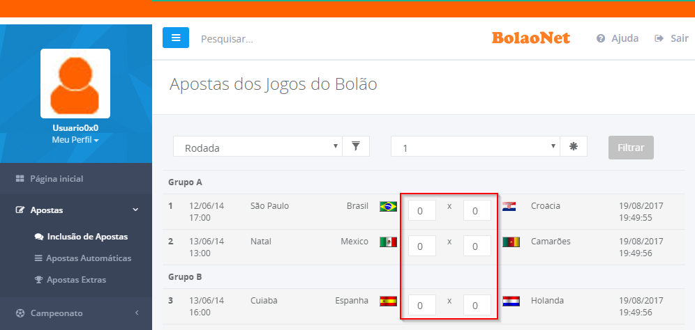

Figura - Lista de Jogos

1. Entre com as apostas nos campos destacados na Figura 2.
2. Ao final das apostas da rodada 1, clique no botão “Salvar” que fica disponibilizado no final da página.
   * Após o clique do botão, o sistema automaticamente redirecionará aos jogos da próxima rodada e apresentará os jogos a serem incluídas as apostas;
3. Inclua as apostas nos jogos que estão com os gols em branco até que se concluam todas as rodadas do campeonato;
   * Ao incluir os resultados, o sistema automaticamente identificará qual seleção será classificada para a próxima fase.
   * No caso de fase eliminatória e a aposta do jogo definida é um empate no tempo normal, deve-se definir qual seleção passará para a próxima fase por meio do *RadioButton* ao lado da caixa de texto dos gols do jogo, conforme destacado na Figura 3.

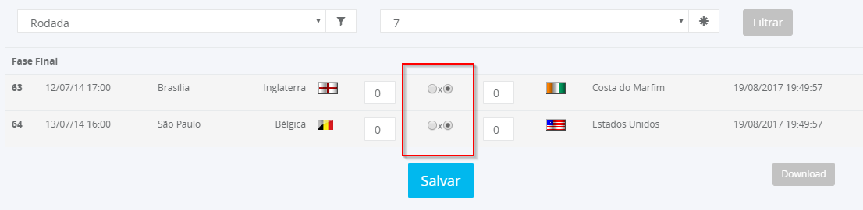

Figura - Desempate entre jogos da fase Eliminatória

Caso desejar, é possível alterar os 4 primeiros colocados no campeonato, mesmo que as seleções não sejam obtidas pelos caminhos das fases Classificatórias e Eliminatórias. Para isto, siga os passos abaixo:

1. Clique no menu “Apostas” e então, selecione o sub-menu “Apostas Extras”.
   * Ao clicar no sub-menu, será apresentada a página para seleção de seleções de acordo com as posições especificadas, conforme a Figura 4.

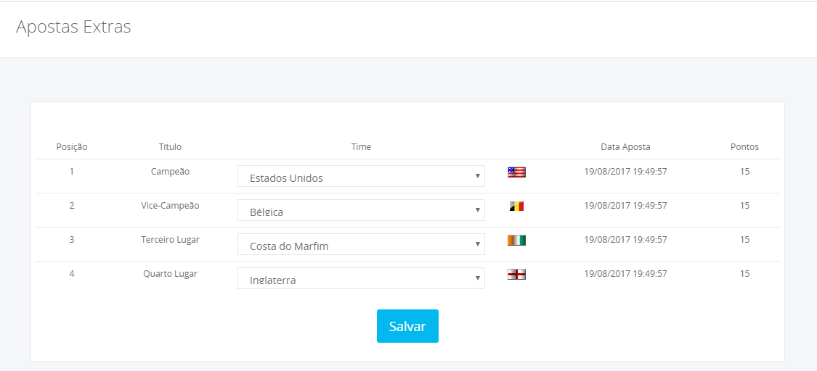

Figura - Alteração de Seleções em Apostas Extras

1. Selecione as seleções desejadas para cada posição e então, clique em “Salvar”.